КРАТКИЙ ОБЗОР ВТОРИЧНОГО РЫНКА ЖИЛОЙ НЕДВИЖИМОСТИ Г. ТОБОЛЬСКА ЗА МАРТ 2017 Г.
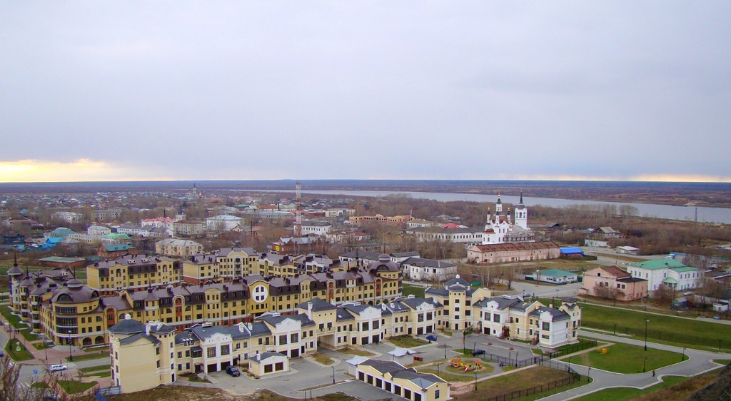

ОСНОВНЫЕ ВЫВОДЫ
- Объем предложения в марте 2017 года составил 1935 квартир;
- Среди квартир наибольшую популярность имеют двухкомнатные, так их доля в марте 2017 года составила 33%;
- Удельная цена предложения в марте 2017 г. на вторичном рынке жилой недвижимости г. Тобольска равна 42830 руб./кв. м;
- Средняя площадь приобретаемой квартиры в марте 2017 года равна 48 кв. м.

Анализ предложения на вторичном рынке г. Тобольска за март 2017 г.
Предложение вторичного рынка жилой недвижимости в марте 2017 г. составило 1935 квартир (исключая квартиры за чертой города и другие типы: пансионаты, общежития, коммунальные квартиры, а также малоэтажное строительство).
Среди квартир наибольшую популярность имеют двухкомнатные, так их доля в марте 2017 года составила 33%. Трёхкомнатные квартиры занимают 30,1% от общего объема предложения. Доля многокомнатных – 19,4%, однокомнатных – 17,6%.

Рис. 1.1. Структура предложения по количеству комнат
По-прежнему максимальный объем предложения приходится на Нагорный Тобольск (90,6%). Доля предложения в Подгорном Тобольске в марте 2017 года составляет всего 9,4%.

Рис. 1.2. Структура предложения по районам
Анализ ценовой ситуации на вторичном рынке г. Тобольска за март 2017 г.

Удельная цена предложения в марте 2017 г. на вторичном рынке жилой недвижимости г. Тобольска составляет 42830 руб./кв. м, что на 99 руб. (0,2% в рамках определения погрешности расчета среднего значения 0,87%) ниже чем в предыдущем месяце.
По сравнению с таким же периодом прошлого года снижение цены за квадратный метр составило 310 рублей (0,7%).

Рис. 2.1. Динамика удельной цены предложения на вторичном рынке жилой недвижимости
Лидером по удельной цене по количеству комнат все так же остаются однокомнатные квартиры - 47137 руб./кв. м. Средняя цена за квадратный метр в двухкомнатных и трехкомнатных квартирах составляет 43834 руб./кв. м и 42015 руб./кв. м соответственно. Самую малую удельную цену имеют многокомнатные квартиры – 39057 руб./кв. м.

Рис. 2.2. Удельная цена предложения по количеству комнат

Цена за квадратный метр в Нагорном Тобольске в марте 2017 года остановилась на отметке 43608 руб./кв. м. В Подгорном Тобольске удельная цена ниже - 33642 руб./кв. м.

Рис. 2.3. Удельная цена предложения по районам

Анализ продаж на вторичном рынке г. Тобольска за март 2017 г.
По-прежнему наибольшей популярность у населения города Тобольск пользуются двухкомнатные квартиры, так в марте 2017 года их доля от общего объема продаж составила 46,5%%. Доля однокомнатных квартир равна 30,2%. Доли у трехкомнатных и многокомнатных квартир равны и составляют 11,6%
Средняя площадь приобретаемой квартиры в марте 2017 года равна 48 кв. м.

Рис. 3.1. Структура продаж по количеству комнат

Приложение 1. Числовая пространственно-параметрическая модель вторичного рынка г. Тобольска за март 2017 г.

Номер столбца | Показатель
1 | Объем выборки, шт.
2 | Средняя цена, тыс. руб.
3 | СКО, тыс. руб.
4 | Погрешность, тыс. руб.
5 | Погрешность, %
6 | Минимум, тыс. руб.
7 | Максимум, тыс. руб.
8 | Медиана, тыс. руб.
9 | Средняя площадь, кв. м
10 | СКО, кв. м
11 | Погрешность, кв. м
12 | Погрешность, %
13 | Минимум, кв. м
14 | Максимум, кв. м
15 | Медиана, кв. м
16 | Удельная цена, руб./кв. м
17 | СКО, руб./кв. м
18 | Погрешность, руб./кв. м
19 | Погрешность, %
20 | Минимум, руб./кв. м
21 | Максимум, руб./кв. м
22 | Медиана, руб./кв. м
23 | Средневзвешенная, руб./кв. м

Кол-во комн. | Тип домостроения | 1 | 2 | 3 | 4 | 5 | 6 | 7 | 8 | 9 | 10 | 11 | 12 | 13 | 14 | 15 | 16 | 17 | 18 | 19 | 20 | 21 | 22 | 23
Все | Все | 1935 | 2529 | 955 | 44 | 1,73 | 500 | 12000 | 2500 | 59,54 | 20,50 | 0,94 | 1,58 | 18,00 | 214,00 | 58,90 | 42830 | 7740 | 354 | 0,83 | 20458 | 67308 | 42497 | 42481
 | Кирпичное | 644 | 2425 | 1334 | 106 | 4,35 | 500 | 12000 | 2100 | 57,05 | 25,20 | 2,00 | 3,50 | 18,00 | 200,00 | 52,60 | 41938 | 9512 | 753 | 1,80 | 14423 | 71691 | 41451 | 42511
 | Монолитное | 68 | 2858 | 1265 | 311 | 10,89 | 930 | 8000 | 2650 | 61,08 | 33,74 | 8,31 | 13,60 | 19,81 | 186,00 | 53,00 | 49499 | 8705 | 2143 | 4,33 | 29032 | 68182 | 49038 | 46792
 | Панельное | 1112 | 2588 | 600 | 36 | 1,40 | 850 | 6000 | 2600 | 61,11 | 15,16 | 0,91 | 1,49 | 25,00 | 133,40 | 63,50 | 43070 | 6524 | 393 | 0,91 | 23256 | 62500 | 42593 | 42350
 | Блочное | 111 | 2266 | 978 | 186 | 8,23 | 800 | 8500 | 2200 | 55,95 | 24,53 | 4,68 | 8,36 | 26,20 | 214,00 | 52,40 | 41301 | 8772 | 1673 | 4,05 | 16000 | 61782 | 42497 | 40512
1-комн. | Все | 340 | 1682 | 499 | 54 | 3,22 | 500 | 5700 | 1700 | 35,66 | 7,65 | 0,83 | 2,33 | 18,00 | 111,00 | 34,90 | 47137 | 9724 | 1056 | 2,24 | 23256 | 72202 | 47494 | 47182
 | Кирпичное | 159 | 1633 | 612 | 97 | 5,96 | 500 | 5700 | 1600 | 36,02 | 9,15 | 1,46 | 4,04 | 18,00 | 111,00 | 34,70 | 44879 | 10703 | 1703 | 3,79 | 24834 | 72202 | 44118 | 45341
 | Монолитное | 25 | 1742 | 332 | 136 | 7,78 | 930 | 2700 | 1700 | 32,34 | 6,47 | 2,64 | 8,17 | 19,81 | 43,00 | 34,10 | 54604 | 8102 | 3307 | 6,06 | 43062 | 68182 | 53819 | 53871
 | Панельное | 119 | 1712 | 376 | 69 | 4,06 | 850 | 2550 | 1700 | 34,75 | 5,33 | 0,99 | 2,84 | 25,00 | 50,80 | 34,45 | 49291 | 8040 | 1487 | 3,02 | 25298 | 69565 | 50000 | 49269
 | Блочное | 37 | 1777 | 367 | 122 | 6,88 | 1100 | 2350 | 1720 | 39,03 | 6,25 | 2,08 | 5,33 | 26,20 | 50,00 | 40,00 | 45569 | 6239 | 2080 | 4,56 | 28465 | 61782 | 46571 | 45528
2-комн. | Все | 638 | 2256 | 607 | 48 | 2,15 | 900 | 6800 | 2200 | 51,13 | 7,81 | 0,62 | 1,22 | 33,00 | 105,80 | 51,00 | 43834 | 7999 | 638 | 1,46 | 20548 | 68627 | 44186 | 44122
 | Кирпичное | 243 | 2151 | 827 | 107 | 4,95 | 600 | 6800 | 2000 | 50,97 | 9,54 | 1,23 | 2,41 | 33,00 | 105,80 | 48,15 | 41334 | 10115 | 1303 | 3,15 | 14423 | 70149 | 40746 | 42203
 | Монолитное | 18 | 2847 | 486 | 236 | 8,27 | 2200 | 4000 | 2675 | 57,79 | 9,87 | 4,79 | 8,28 | 46,00 | 81,40 | 53,69 | 49740 | 7062 | 3425 | 6,89 | 34398 | 59615 | 50199 | 49266
 | Панельное | 341 | 2287 | 403 | 44 | 1,92 | 1500 | 4100 | 2250 | 50,70 | 5,98 | 0,65 | 1,29 | 37,40 | 84,00 | 51,00 | 45129 | 5801 | 633 | 1,40 | 28302 | 61538 | 44954 | 45117
 | Блочное | 36 | 2168 | 638 | 216 | 9,94 | 800 | 3100 | 2275 | 52,85 | 7,90 | 2,67 | 5,05 | 40,40 | 75,20 | 52,20 | 40971 | 10858 | 3671 | 8,96 | 16000 | 59615 | 44601 | 41010
3-комн. | Все | 582 | 2804 | 749 | 63 | 2,23 | 1250 | 7000 | 2700 | 66,35 | 10,92 | 0,91 | 1,37 | 42,00 | 124,40 | 65,00 | 42015 | 6623 | 553 | 1,32 | 21186 | 61905 | 41791 | 42268
 | Кирпичное | 183 | 2847 | 1149 | 171 | 6,00 | 1250 | 7000 | 2500 | 68,11 | 16,37 | 2,43 | 3,57 | 50,00 | 124,40 | 61,00 | 40942 | 8383 | 1246 | 3,04 | 20458 | 66250 | 40130 | 41805
 | Монолитное | 19 | 3528 | 587 | 285 | 8,07 | 1900 | 4450 | 3500 | 79,57 | 9,28 | 4,50 | 5,66 | 63,30 | 104,00 | 76,95 | 44461 | 7150 | 3468 | 7,80 | 30016 | 59097 | 43175 | 44334
 | Панельное | 347 | 2772 | 419 | 45 | 1,63 | 1750 | 4450 | 2700 | 64,75 | 5,75 | 0,62 | 0,96 | 42,00 | 94,20 | 65,00 | 42835 | 5277 | 571 | 1,33 | 30594 | 60317 | 42424 | 42815
 | Блочное | 33 | 2497 | 624 | 221 | 8,84 | 1000 | 3850 | 2500 | 66,45 | 9,27 | 3,28 | 4,93 | 56,00 | 88,20 | 62,00 | 37416 | 7264 | 2568 | 6,86 | 16667 | 47541 | 40152 | 37572
Много-комн. | Все | 375 | 3288 | 1089 | 113 | 3,44 | 1950 | 9500 | 3000 | 83,71 | 21,96 | 2,28 | 2,72 | 57,50 | 214,00 | 78,50 | 39057 | 5224 | 542 | 1,39 | 25625 | 53846 | 38462 | 39276
 | Кирпичное | 59 | 4373 | 2266 | 595 | 13,61 | 2000 | 12000 | 3650 | 103,19 | 40,77 | 10,71 | 10,38 | 60,00 | 200,00 | 87,00 | 41091 | 7539 | 1980 | 4,82 | 26560 | 60000 | 40952 | 42374
 | Панельное | 305 | 3043 | 450 | 52 | 1,70 | 1950 | 6000 | 3000 | 78,56 | 6,32 | 0,73 | 0,92 | 57,50 | 133,40 | 78,30 | 38744 | 4785 | 550 | 1,42 | 25625 | 52239 | 38324 | 38732

Отчет выполнен в соответствии с методическими рекомендациями по анализу рынка недвижимости Г.М. Стерника, принятыми Российской Гильдией Риэлторов ²Источник фото: http://photo-gorodov.ru/viewtopic.php?f=69&t=373
Числовая дискретная пространственно-параметрическая модель выполнена в соответствии с методическими рекомендациями по анализу рынка недвижимости Г.М. Стерника, принятыми Российской Гильдией Риэлторов

